รายงานการปฏิบัติราชการประจำเดือน มกราคม 2567
สภ.ด่านทับตะโก ภ.จว.ราชบุรี
1.งานสืบสวน
- ไม่มีโครงการ

ผลการจับกุมงานสืบสวน ประจำเดือน มกราคม 2567 จำนวน 2 ราย ผู้ต้องหา 2 คน
เมื่อวันที่2 ม.ค.2567 เวลา 17.30 ได้มีการจับกุมตัวผู้ต้องหา 1.) จำหน่ายยาเสพติดให้โทษประเภทที่ 1 (ยาบ้า)โดยการขายอันเป็นการกระทำเพื่อการค้า 2.) " เสพยาเสพติดให้โทษประเภท 1 (เมทแอมเฟตามีนหรือยาบ้า) โดยผิดกฎหมาย "
สถานที่จับกุม ในไร่อ้อย ต.แก้มอ้น อ.จอมบึง จ.ราชบุรี
ของกลาง ๑.ยาเสพติดให้โทษประเภทที่ ๑ (ยาบ้า) รวมจำนวน ๙ เม็ด (ได้จากการล่อซื้อ)
๒.ธนบัตรล่อซื้อ รวมจำนวน ๘๐๐ บาท (ได้จากการตรวจค้น)
๓.สำเนาธนบัตรล่อซื้อจำนวน ๑ ฉบับ
๔.บันทึกการตรวจหาสารเสพติด จาก รพ.สวนผึ้ง จำนวน ๑ ฉบับ
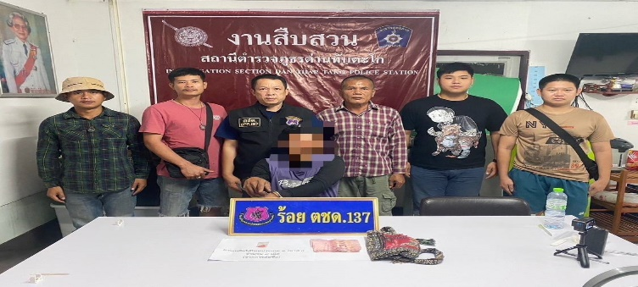

เมื่อวันที่ (3ม.ค.2567) เวลา 22.00 น. ได้มีการจับกุมผู้ต้องหา มียาเสพติดให้โทษประเภท1(เมทแอมเฟตามีนหรือยาบ้า) ไว้ครอบครองโดยไม่ได้รับอนุญาต
นำตัวผู้ถูกจับกุมพร้อมของกลาง ส่ง พงส.สภ.ด่านทับตะโก ดำเนินคดีตามกฎหมาย
สถานที่จับกุม บ้านเลขที่ 62 หมู่ 9 ต.แก้มอ้น อ.จอมบึง จ.ราชบุรี
ของกลาง ยาบ้า จำนวน 10 เม็ด
